考生报名系统操作指南
1账号注册；
2登录系统；
3 阅读须知；
4 信息填报；（友情提示：填写所有必填信息，置灰字段不可修改）
5 资料上传；
6 志愿填报
7 考试科目
8 考生个人信息；（友情提示：核对考生报名信息是否正确，如未缴费，可修改考生信息；如已缴费，请联系推荐院校修改信息）
9 在线缴费；（友情提示： 缴费成功并确认信息无误后，需跟踪查看审核状态）
- 账号注册。
考生打开网址后，在报名入口处选择普通考生入口进入考生登录界面，点击账号注册按钮进入账号注册页面。
考生填写注册信息，注册成功后登录系统。
一个证件号对应一个手机号。
密码规范为: 8-16位，必须包含英文字母，数字，和特殊字符如,特殊字符包括：!@#$%^&*() ，示例：user@12345。
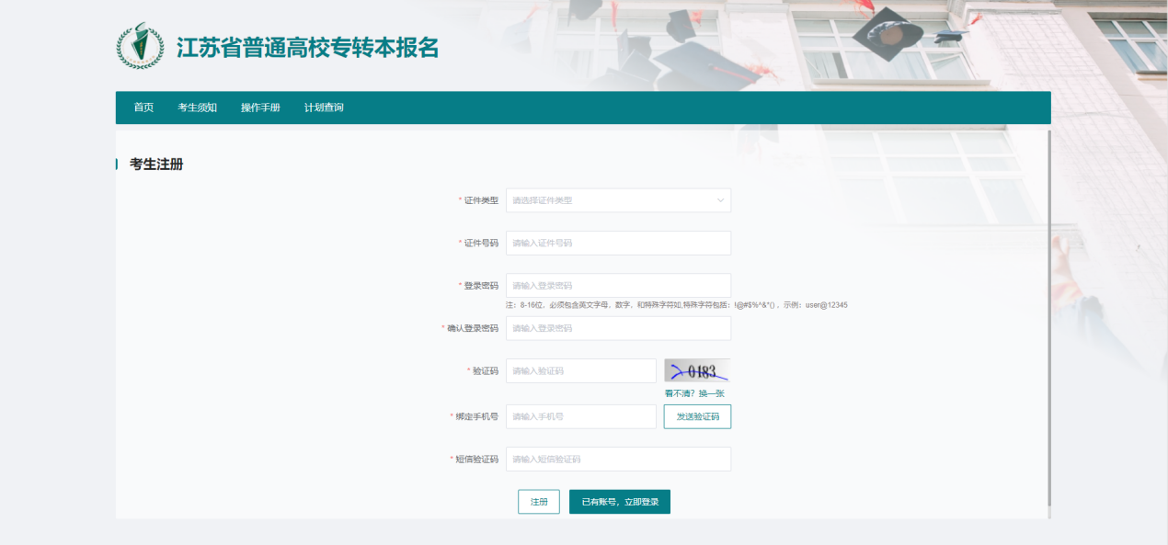
- 考生登录。
考生打开网址后，在报名入口处选择普通考生入口进入考生登录界面，已注册的考生输入‘证件号/手机号’、密码、验证码登录系统；未注册的考生需先进行‘账号注册’。
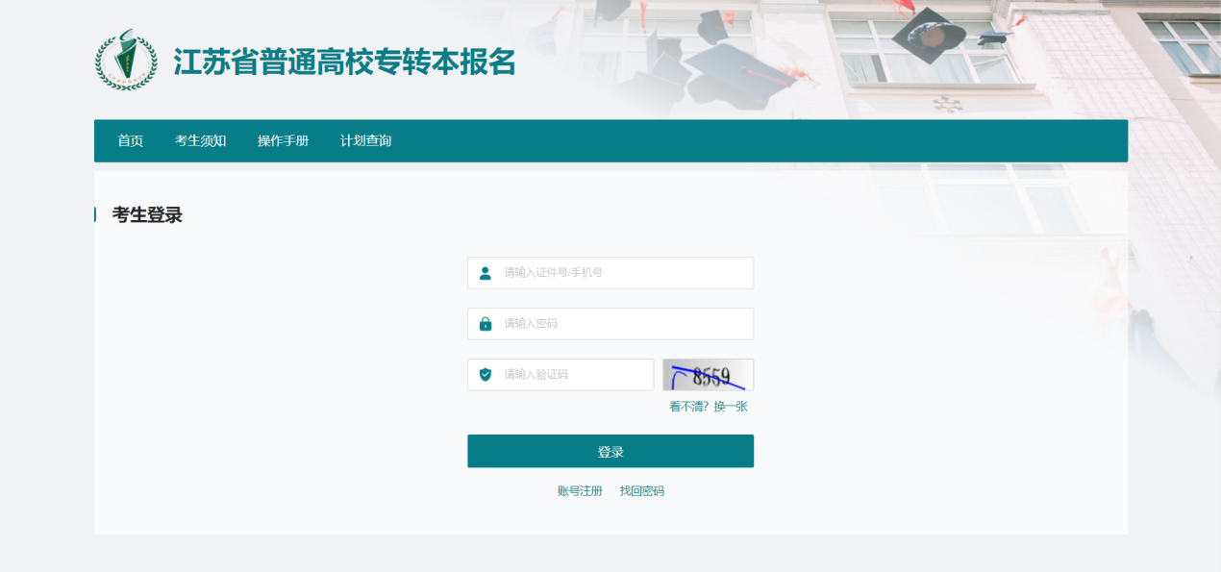
- 找回密码
输入证件类型、证件号，验证通过后重置密码。重置的新密码不能和旧密码相同。
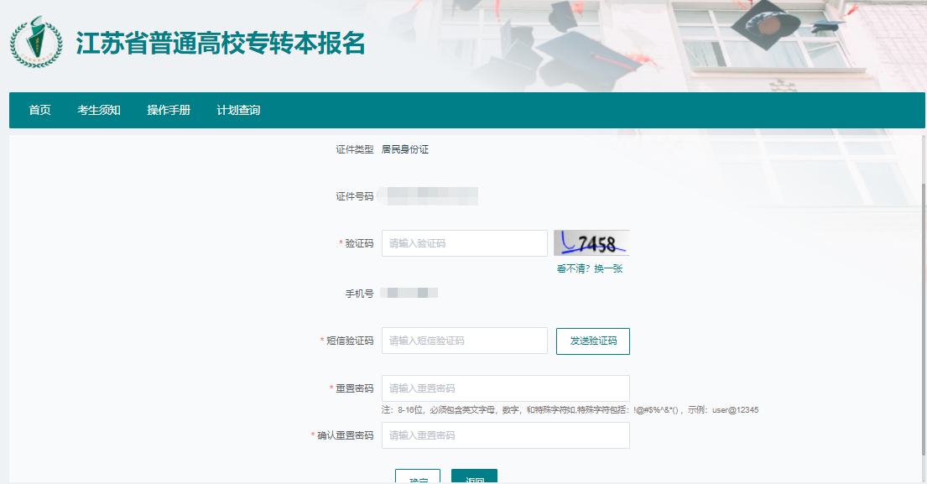
- 阅读须知
首次进入系统须强制阅读10S。
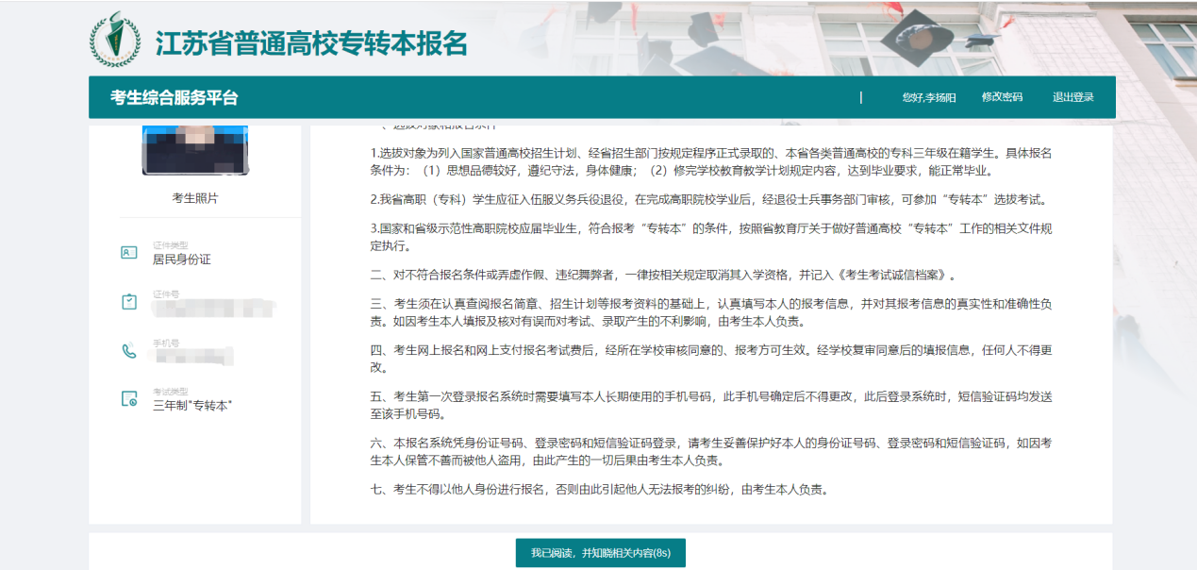
- 信息填报，标注红色*的为必填项。
阅读须知完成后，进入信息填报页面，填写好信息填报页面中全部必填项（*）内容后，点击【保存，下一步】，进入到资料上传页面。（注： 置灰字段不可修改）。
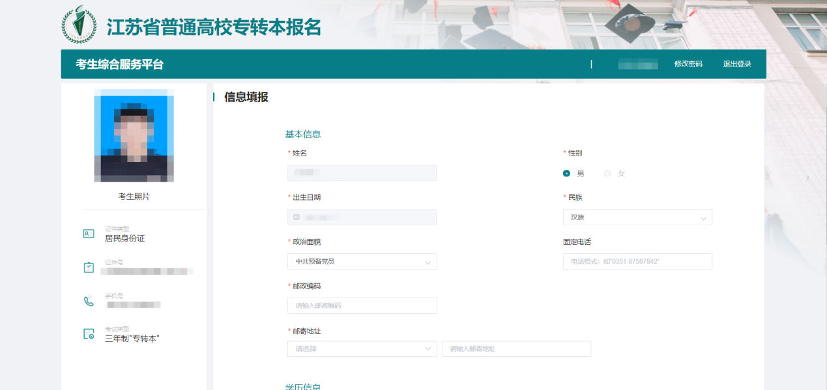
- 资料上传。
在资料上传页面，系统根据考生填写的信息，汇总考生须上传的相关资格证书，如计算机证书、照顾政策材料。考生选择对应文件进行上传，上传成功后，点击【保存】进入考生个人信息页面。
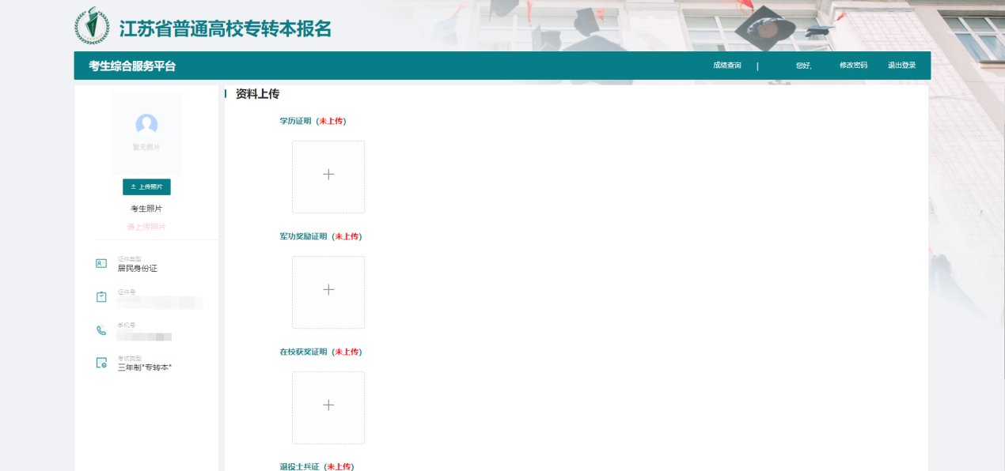
- 志愿填报。
在志愿填报页面，考生选择报考院校及专业，至少需填写一个志愿。
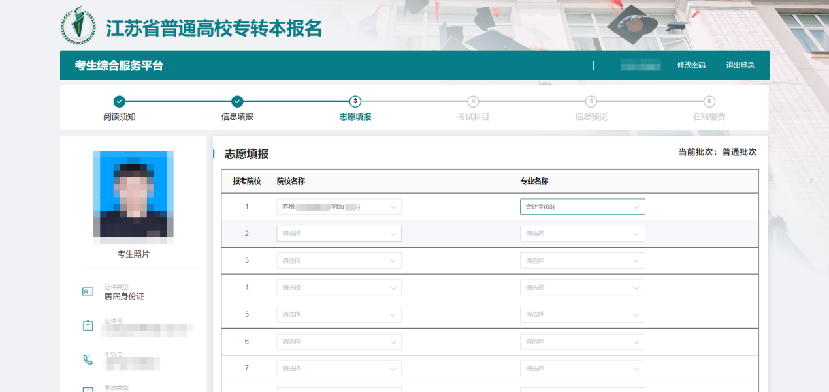
- 考试科目。
在考试科目页面，考生查看科目名称、考试 日期及考试时间。
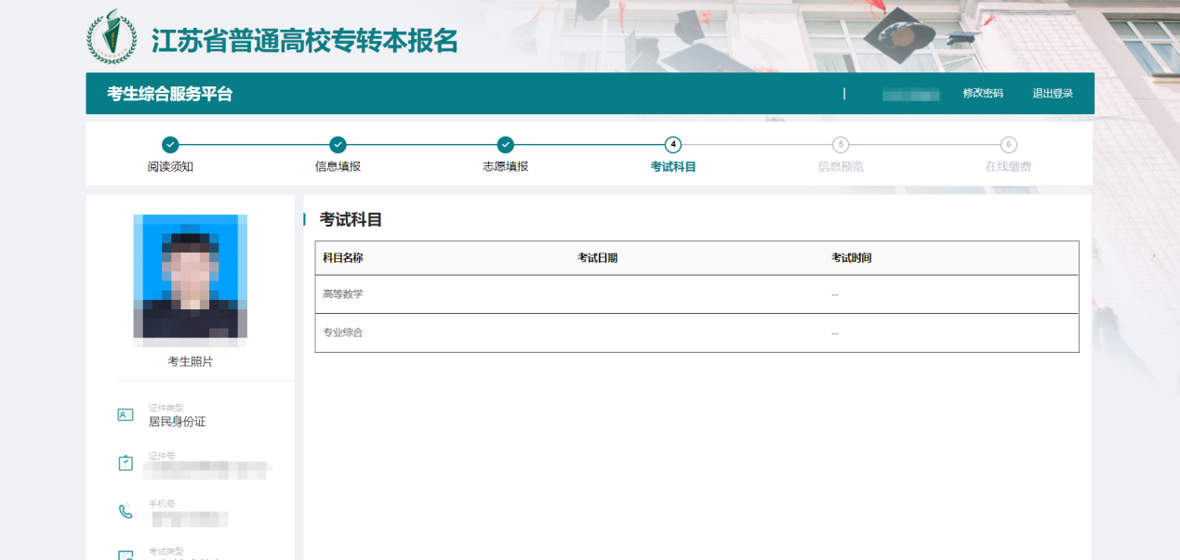
- 考生个人信息。
在考生个人信息页面，考生查看并核对个人信息、考生报考信息及考试科目，有需要修改的内容可点击页面下方的“修改”按钮进行修改，或点击‘上一步’按钮返回上一页进行修改。
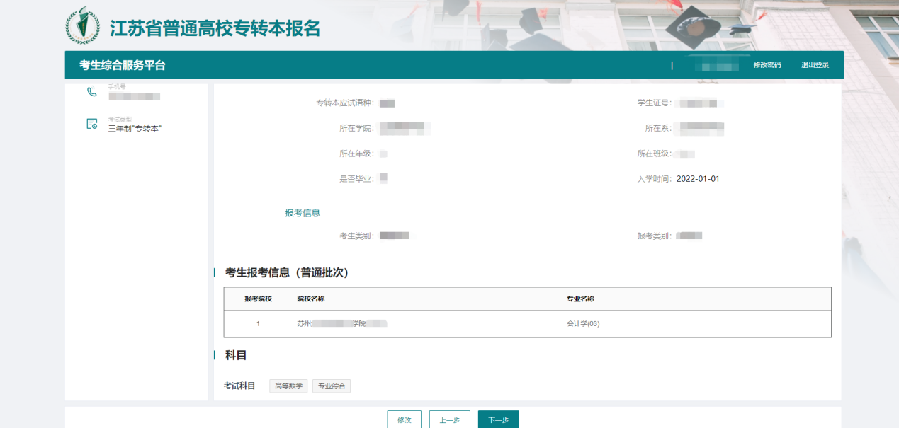
- 在线缴费。
考生缴费成功后，需跟踪查看审核状态，考生不可修改考生信息，如需修改信息，请联系推荐院校。
